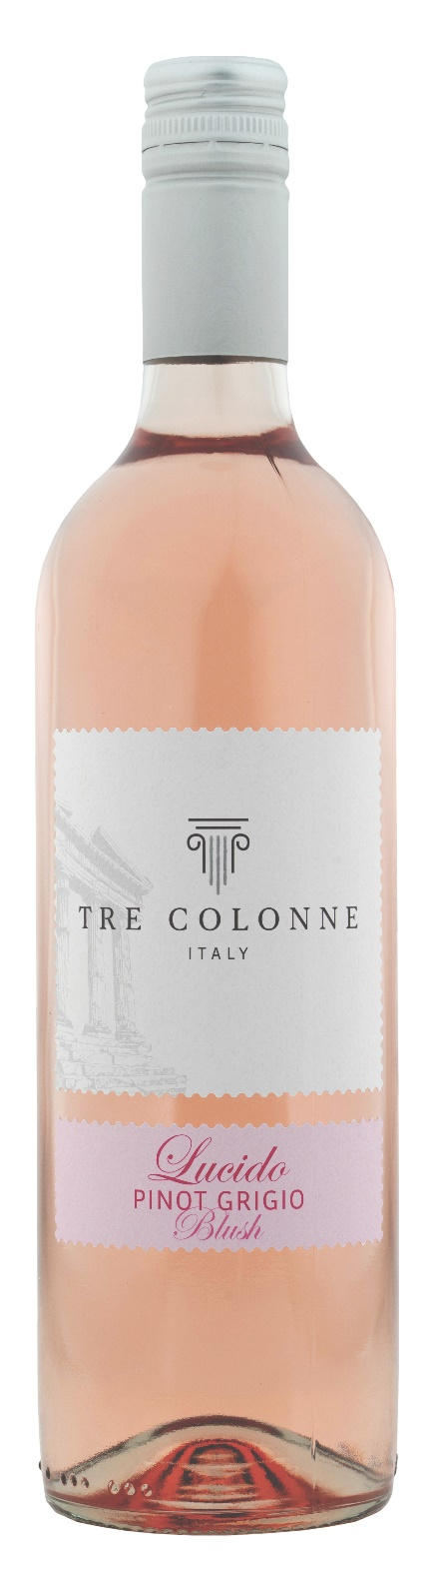
LUCIDO PINOT GRIGIO ROSATO IGP – TRE COLONNE

Vitigno: Lucido 80%, Pinot Grigio 20%
Alc. Vol.%: 12
Annata: 2025
Zuccheri residui g/l: 5,0
Acidità tot. g/l: 5,6
Regione: Sicilia
Zona di produzione: Vigneti situati nella Sicilia occidentale
Capacità: 750ml

CARATTERISTICHE

Vinificazione: Macerazione del mosto con le bucce a 0°C, poi separazione e fermentazione a temperatura controllata
Affinamento: In serbatoi di acciaio fino all’imbottigliamento
Resa per ettaro: 14000kg
Colore: Rosato tenue
Bouquet: Delicato, rotondo e fruttato
Sapore: Morbido e piacevolmente rinfrescante

ABBINAMENTI GASTRONOMICI

Ottimo come aperitivo e in abbinamento a piatti di pesce o antipasti leggeri.
Temperatura di servizio 6-8 °C
DATI TECNICI / PALLETTIZZAZIONE

Formato da 750ml:
Codice articolo V14013A
GTIN-13 bottiglia 8017868005124
GTIN-13 cartone 8017868005605
Tipo chiusura sughero/vite
Cartoni da 6 bottiglie
Misura pallet 80x120cm
Cartoni/fila 25
Cartoni/pallet 125
Kg/cartone 7,0
Kg/pallet 892

Contiene solfiti
OGM Free
Revisione 01. 14.05.2026

